Контурная карта
«Древнерусское государство. Киевская Русь»

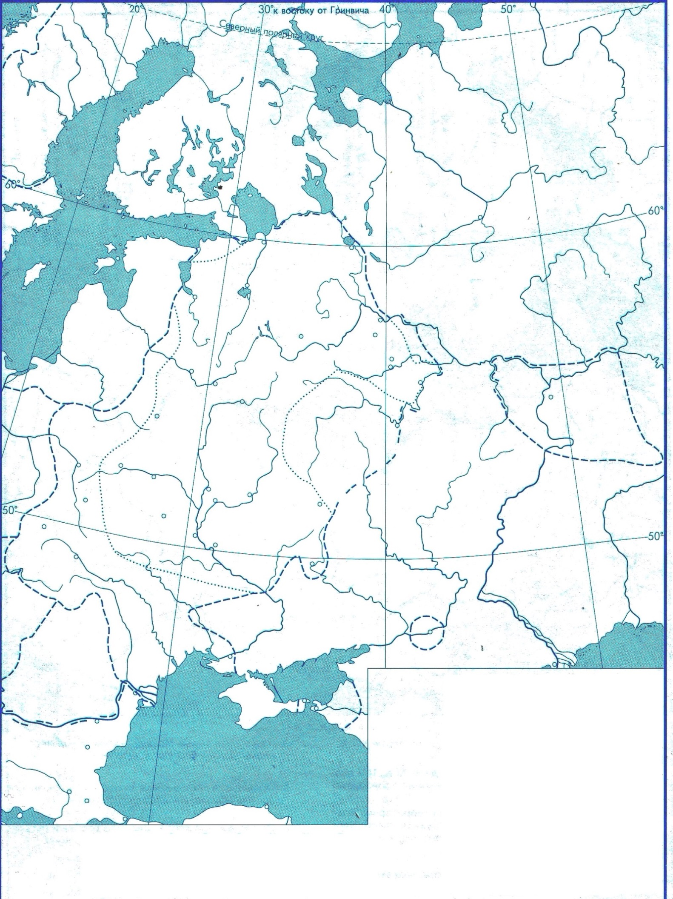
Задание:
1. Обозначьте границы
Киевской Руси.
2. Укажите столицу древнерусского государства.
3. Подпишите географические
объекты.

